Министерство образования и науки Российской Федерации
Федеральное государственное автономное образовательное учреждение
высшего образования
Национальный исследовательский ядерный университет «МИФИ»
Саровский физико-технический институт – филиал НИЯУ МИФИ
Физико-технический факультет
Кафедра философии и истории
XХI студенческая конференция по гуманитарным и социальным наукам
IХ студенческая конференция по истории
«Ядерный университет и духовное наследие Сарова.
Уроки столетия: 1917 – 2017 гг.»
18 апреля 2017 г.

Е.И. Забабахин (1917 – 1984 гг.): к 100-летию со дня рождения.

Доклад:
студентов группы ЭП16Д
А. Наумова (руководитель), А. Сафронова, В. Краева
Преподаватель:
кандидат исторических наук, доцент
О.В. Савченко

Саров-2017
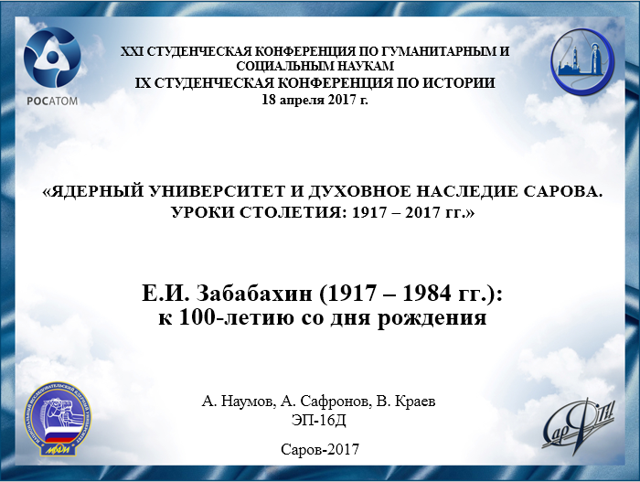
Слайд 1
Здравствуйте, наша команда выступает с докладом, посвященным советскому учёному, физику-ядерщику Евгению Ивановичу Забабахину.
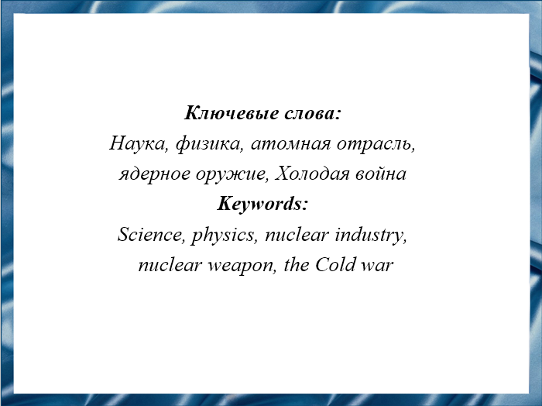
Слайд 2
В 2017 году исполняется 100 лет со дня революционных событий 1917 года, в результате которых в нашей стране произошли кардинальные изменения. Эти события так же привели к существенным преобразованиям в мировой политике. После Второй мировой войны разразилось противостояние между СССР и США, которое сопровождалось гонкой обычных и ядерных вооружений. Наша страна должна была отвечать на вызовы Холодной войны. Многие люди внесли свой вклад в создание и развитие новых вооружений, один из таких людей – выдающийся советский учёный Евгений Иванович Забабахин.
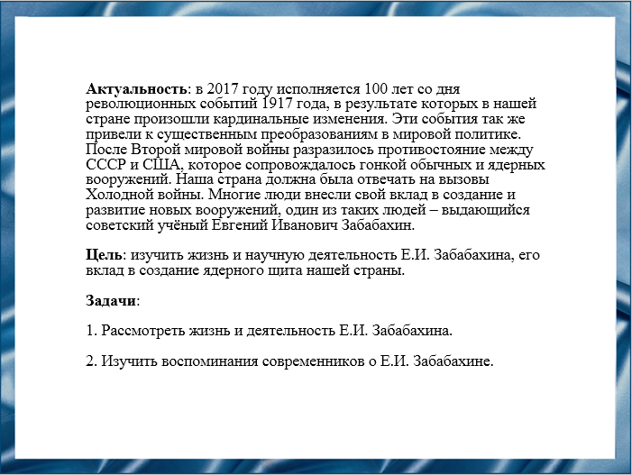
Слайд 3
Цель нашей работы: рассмотреть жизнь и деятельность Евгения Ивановича Забабахина, его вклад в создание ядерного щита нашей страны.
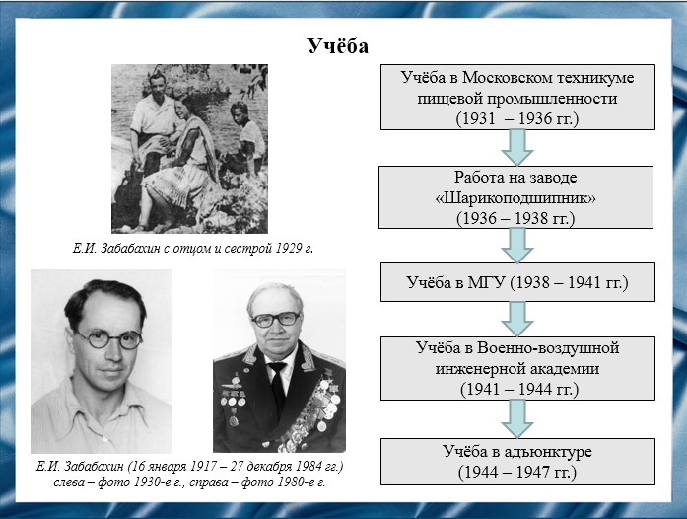
Слайд 4
Евгений Иванович Забабахин родился в Москве в семье служащих.
Отец – Иван Кузьмич; мать – Александра Григорьевна, от неё Евгений Иванович унаследовал свои исключительные деловые качества и целеустремленность.
Закончив школу, Евгений Иванович пошёл учился в Московский техникум пищевой промышленности; работал на заводе «Шарикоподшипник». Позднее, поступил в МГУ на физический факультет. После начала войны был направлен на учёбу в Военно-воздушную инженерную академию в Свердловске. Окончив академию, продолжил учёбу в адъюнктуре. Работал на кафедре баллистики.
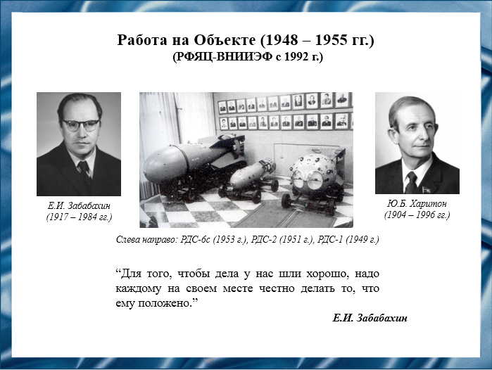
Слайд 5
Евгений Иванович в начале 1948 года начал работать на «Объекте» (так тогда назывался РФЯЦ-ВНИИЭФ). Задача, поставленная перед молодыми учеными, которых возглавлял Юлий Борисович Харитон, была колоссальной. На «Объекте» была создана рабочая атмосфера, в которой раскрылись таланты молодых специалистов. Евгений Иванович сразу зарекомендовал себя трудолюбивым и ответственным учёным. К 1951 году он стал одним из создателей РДС-2 – первого оригинального ядерного заряда СССР. Идеи, выдвинутые Евгением Ивановичем и использованные в ряде изделий, позволили ему быть в числе ведущих теоретиков КБ-11.
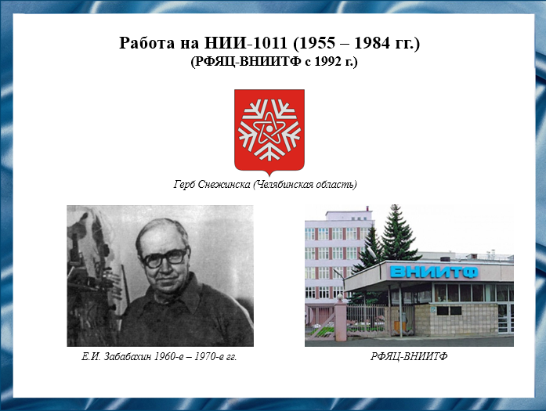
Слайд 6
В апреле 1955 года Евгений Иванович Забабахин был направлен во вновь созданный НИИ-1011 (так тогда назывался РФЯЦ-ВНИИТФ) в городе Снежинск, назначен заместителем научного руководителя НИИ и начальником теоретического отделения. А с 1960 года до своей кончины Евгений Иванович был научным руководителем РФЯЦ-ВНИИТФ. Он был человеком серьезным, увлеченным, в высшей степени сосредоточенным, доводящим задуманное до реальных практических результатов.
Сотрудники вспоминали, что работоспособность Евгения Ивановича не имела предела. Он мог, придя рано утром на службу, просидеть на стуле не вставая, до позднего вечера, занимаясь расчетами и черчением графиков, создавая целые поля различных функциональных зависимостей, из которых затем вытекали аналитически обобщенные решения применительно к конкретным конструкциям атомных бомб.
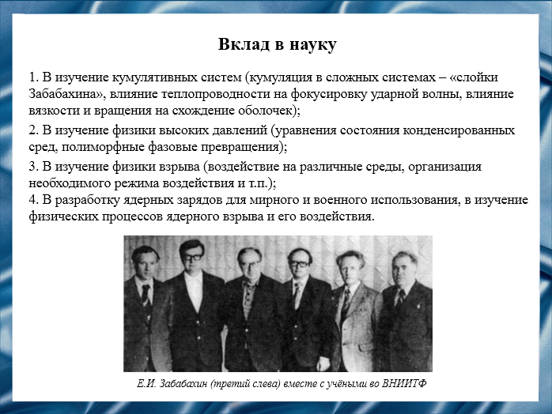
Слайд 7
Евгений Иванович внес существенный вклад:
- В изучение кумулятивных систем.
- В изучение физики высоких давлений.
- В изучение физики взрыва.
- В разработку ядерных зарядов различного назначения, изучение физических процессов ядерного взрыва и его воздействия.
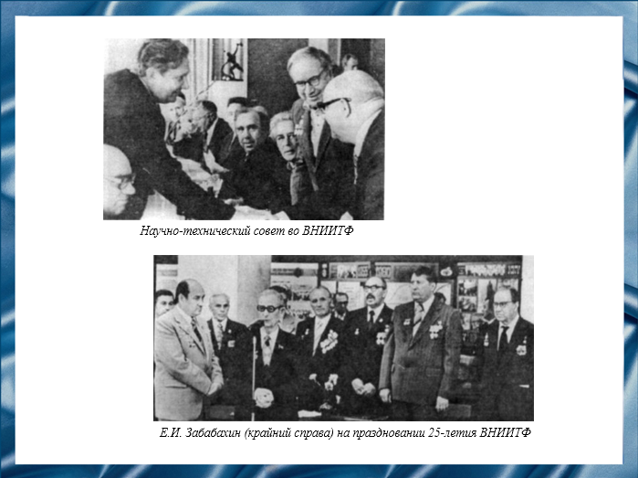
Слайд 8
Под руководством Евгения Ивановича были созданы специализированные заряды оборонительного назначения для комплексов ПВО и ПРО, а также преобладающая часть ядерных боеприпасов, поставленных на вооружение Советской Армии. Выполнен большой объем работ по созданию ядерных зарядов для мирного использования. Например, сейсмозондирование земной коры и перекрытие скважин газовых аварийных фонтанов.
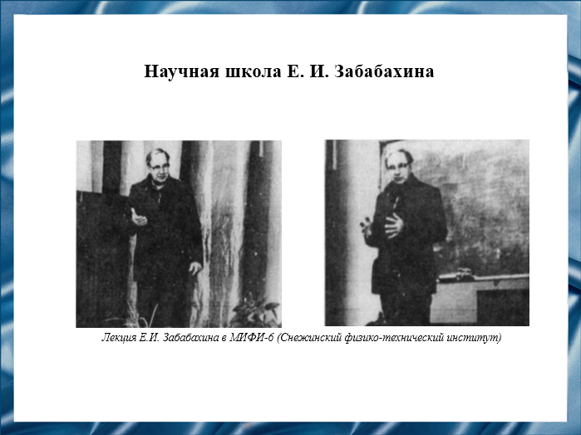
Слайд 9
Евгением Ивановичем создана крупная научная школа. В течение двадцати лет он был председателем экзаменационной комиссии по вступительным и кандидатским экзаменам. Его ученики вспоминали, что Евгений Иванович принимал экзамен по-доброму. Ему было ясно, понимает человек суть дела или нет, и он всегда старался помочь при ответах, объясняя неясные места. Среди учеников Евгения Ивановича много докторов и кандидатов наук, на его учебниках выросло несколько поколений научных работников.
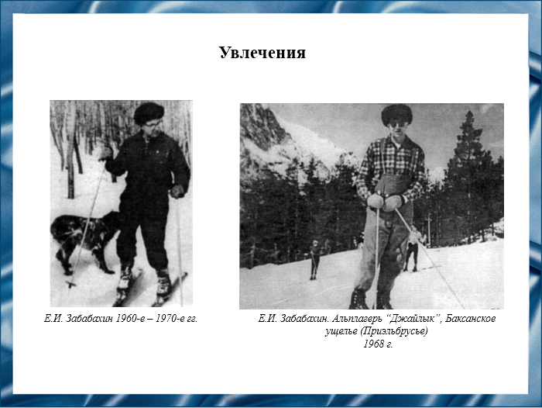
Слайд 10.
Евгений Иванович занимался спортом, увлекался охотой, любил путешествовать, мастерил, резал по дереву; ходил на лыжах зимой, на водных лыжах летом. Также он был не прочь повеселиться. Зинаида Матвеевна Азарх (научный сотрудник ВНИИЭФ с 1946 по 1983 г.) вспоминала, что, однажды, на неофициальной встрече дома у Юлия Борисовича Харитона, разразилась нешуточная битва на водяных пистолетах, в которой Евгений Иванович принимал активное участие.
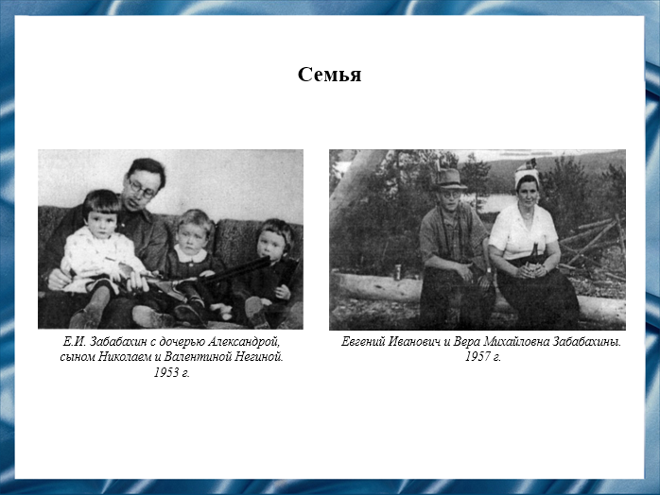
Слайд 11.
У Евгения Ивановича была большая дружная семья. Его супруга – Вера Михайловна. У них родилось трое детей: Игорь, Александра и Николай. Современники вспоминают, что Евгений Иванович был прекрасным семьянином и отличным отцом, много времени занимался воспитанием детей и все свободное время он проводил с ними.
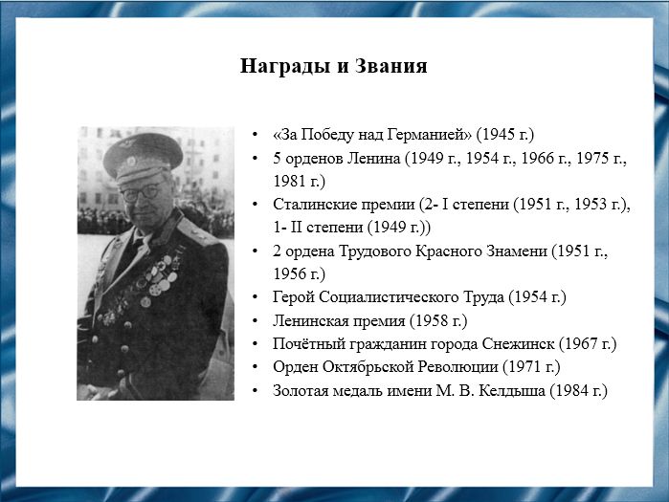
Слайд 12
За выдающиеся заслуги в области физики и укреплении обороноспособности страны Евгений Иванович отмечен почётными наградами и званиями.
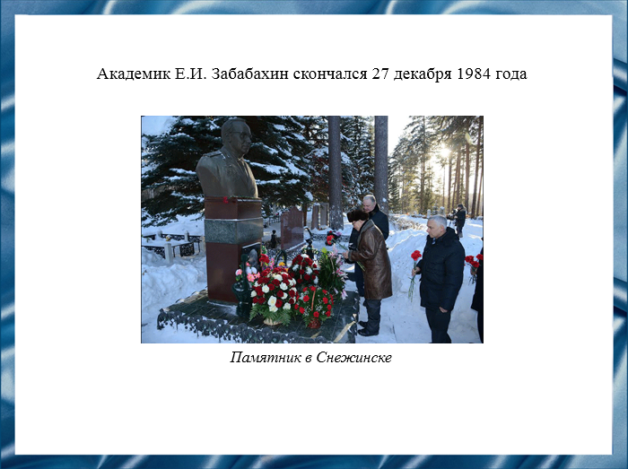
Слайд 13
Скончался Евгений Иванович 27 декабря 1984 года. Похоронен в Снежинске.
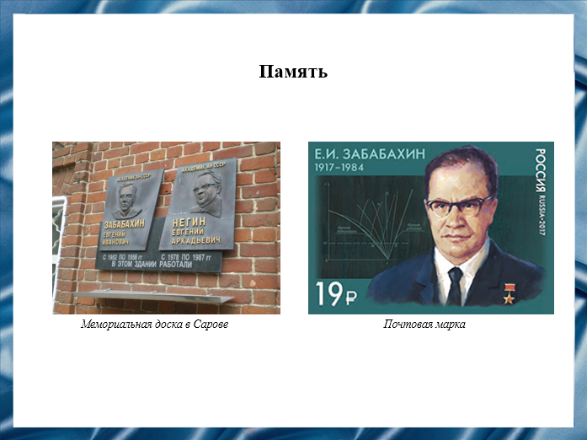
Слайд 14
Имя Забабахина присвоено РФЯЦ-ВНИИТФ в Снежинске.
Его именем названа улица в Снежинске.
На городском кладбище Снежинска установлен памятник.
Почтой России выпущены почтовая марка и конверт.
Его именем назван научный форум по физике, проводимый в Снежинске – «Забабахинские научные чтения».
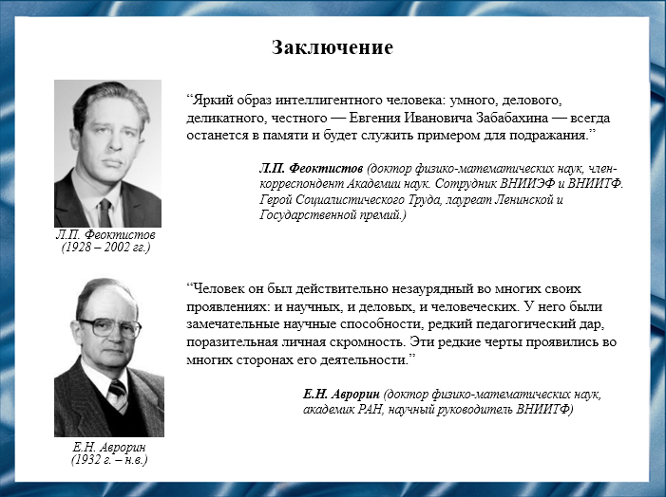
Слайд 15
В заключение, хочется привести слова Льва Петровича Феокистова, сотрудника ВНИИЭФ и ВНИИТФ, работавшего под руководством Евгения Ивановича: “Яркий образ интеллигентного человека: умного, делового, деликатного, честного — Евгения Ивановича Забабахина — всегда останется в памяти и будет служить примером для подражания.” И Евгения Николаевича Аврорина: “Человек он был действительно незаурядный во многих своих проявлениях: и научных, и деловых, и человеческих. У него были замечательные научные способности, редкий педагогический дар, поразительная личная скромность. Эти редкие черты проявились во многих сторонах его деятельности.”

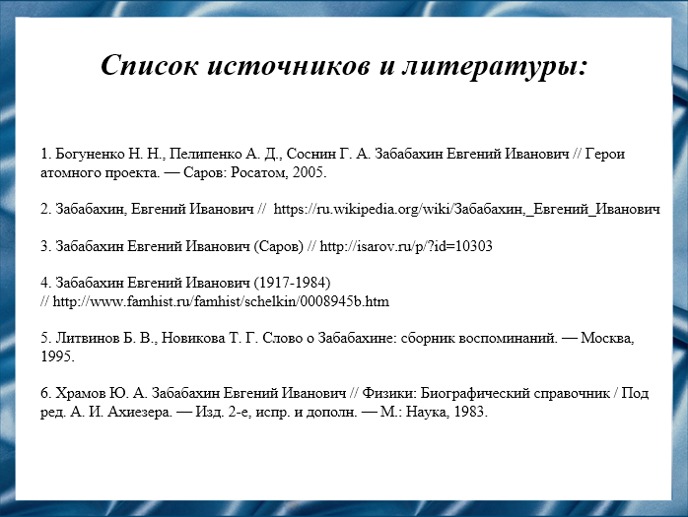
Слайд 16
Наш доклад основывается на данных источниках и литературе.
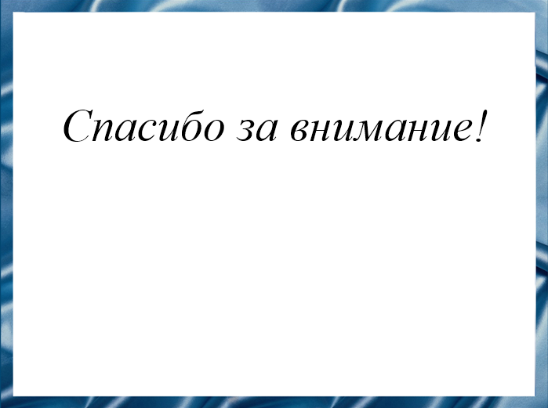
Слайд 17
Спасибо за внимание!

